Բազմապատիկ և բաժանարար

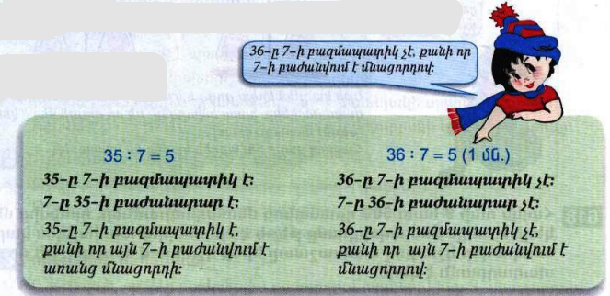
Դասարանական առաջադրանքներ
Բանավոր քննարկման հարցեր
1․ Ասա 2-ի բազմապատիկ մի քանի թիվ։ 2
2․ Ո՞րն է 3-ի բազմապատիկ ամենափոքր թիվը։ 1
3․ Ասա՛ 40-ից մեծ՝ 4-ի բազմապատիկ որևէ թիվ։ 44
4․ Քանի՞ բազմապատիկ ունի 5-ը։ Ասա մի քանիսը։5,3,1
Առաջադրանքների փաթեթ
1․ Գրիր 30-ի բոլոր բաժանարարները։ 60,120
2․ Ո՞ր թիվն է 18-ի ամենափոքր բաժանարարը։35
3․ Քանի՞ բաժանարար ունի 12-ը։ Ո՞ր թվերն են դրանք։ 24
4․ Գտե՛ք թվի բոլոր բաժանարարները։
35,70
48,95
19,38
36,42
40,80
5․ Գտե՛ք տրված թվի բազմապատիկ որևէ երեք թիվ։
5,1,2,3
14,6,8,7
20,9,5,0
6․ Կատարիր գործողությունը։
14կգ250գ >3կգ750գ
28ց32կգ >4ց90կգ
22տ200կգ >640կգ
7․ Հաշվիր արտահայտության արժեքը։
7560։90+(1282-1214)-8400:100=68

8. Եթե Աննան իր գնած ժապավենը բաժանի 7ական մետր երկարությամբ կտորների, ապա կառաջանա 6 այդպիսի կտոր, և կավելանա 2մ ժապավեն։ Հաշվի՛ր, թե քանի մետր ժապավեն է գնել Աննան։24
9․ Երևանից Մոսկվա ինքնաթիռի թռիչքի տևողությունը 2ժ30րոպե է։ Այդ թռիչքը չվացուցակով նախատեսված է ժամը 12։25-ին։ Ժամը քանիսի՞ն ինքնաթիռը վայրէջք կկատարի Մոսկվայում, եթե թռիչքը տեղի ունենա ճիշտ ժամանակին։17
10․ Ուղղանկյունը անկյունագծերով բաժանվում է 4 այնպիսի եռանկյունների, որոնց մակերեսները հավասար են։ Հաշվի՛ր այդ եռանկյուններից մեկի մակերեսը, եթե ուղղանկյան լայնությունը 55մմ է, իսկ երկարությունը 80մմ։37
Տնային առաջադրանքներ
1․ Գրիր 40-ի բոլոր բաժանարարները։ 80,120,160
2․ Ո՞ր թիվն է 27-ի ամենափոքր բաժանարարը։37
3․ Քանի՞ բաժանարար ունի 24-ը։ Ո՞ր թվերն են դրանք։ 48
4․ Գտե՛ք թվի բոլոր բաժանարարները։
50,100
45,90
47,94
124,248
14,28
34,68
5․ Գտե՛ք տրված թվի բազմապատիկ որևէ երեք թիվ։
2,4
3,6
4,16
40,1600
6․ Կատարիր գործողությունը։
18կմ650մ >16կմ850մ
15մ25սմ >7մ40սմ
16դմ< 7սմ-8սմ
7․ Հաշվիր արտահայտության արժեքը։
320000:(3012+6988)+(4580-3012)=

8. Երբ Անին իր մոտ եղած 124 ուլունքը փորձեց հավասար քանակներով բաժանել ընկերուհիներին, ապա նրանցից յուրաքանչյուրին հասավ 10 ուլունք։ Քանի՞ հոգու բաժանեց Անին ուլունքները։ Քանի՞ ուլունք մնաց Անիին։ 134
9. Երևանից Մոսկվա ինքնաթիռի թռիչքի տևողությունը2ժ30րոպե է։ Այդ թռիչքը չվացուցակով նախատեսված է ժամը 12։25-ին։ Սակայն թռիչքը հետաձգվեց 2ժ20րոպեով։ Ժամը քանիսի՞ն այն վայրէջք կկատարի Մոսկվայում։ 33
10․ Դաշտում արածում էին սագեր և ուլիկներ։ Արամը հաշվեց և տեսավ, որ նրանք միասին ունեն 18գլուխ և 50 ոտք։ Քանի՞ սագ և քանի՞ ուլիկ էր արածում դաշտում։ 63

